Міністерство освіти і науки України
Центральноукраїнський національний технічний університет
Механіко-технологічний факультет
Кафедра кібербезпеки та програмного забезпечення
ЗВІТ
ПРО ВИКОНАННЯ ЛАБОРАТОРНОЇ РОБОТИ № 8
з навчальної дисципліни “Базові методології та технології
програмування ”
Реалізація статичних бібліотек модулів
лінійних обчислювальних процесів
ВИКОНАВ
студент академічної групи КІ-20
Кіріченко Т. М.

ПЕРЕВІРИВ
викладач кафедри кібербезпеки
та програмного забезпечення
Л.І. Поліщук

Кропивницький – 2021
Мета роботи: полягає у набутті ґрунтовних вмінь і практичних навичок застосування теоретичних положень методології модульного програмування, реалізації метода функціональної декомпозиції задач, метода модульного (блочного) тестування, представлення мовою програмування С++ даних скалярних типів, арифметичних і логічних операцій, потокового введення й виведення інформації, розроблення програмних модулів та засобів у кросплатформовому середовищі Code::Blocks (GNU GCC Compiler).

Завдання до лабораторної роботи:
1. Реалізувати статичну бібліотеку модулів libModulesПрізвище C/C++, яка містить функцію розв’язування задачі 8.1.
2. Реалізувати програмне забезпечення розв’язування задачі 8.2 —консольний застосунок.
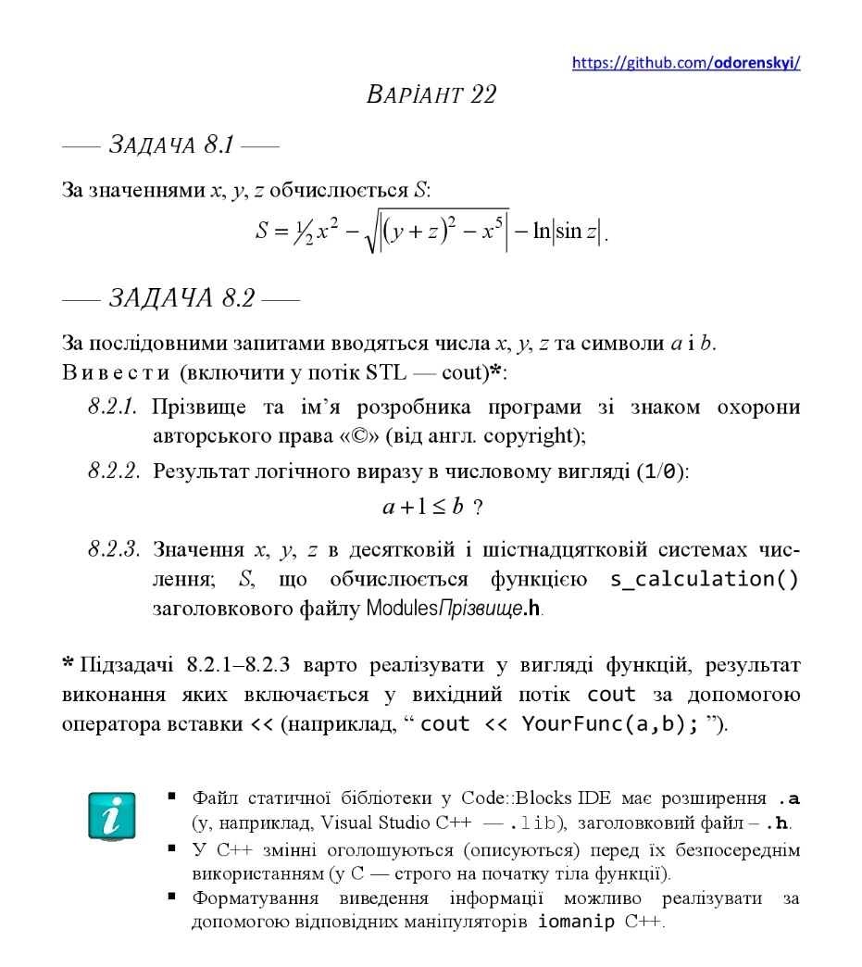

Рисунок 1 – Завдання з лабораторної роботи № 8
Задача 8.1
Формалізація задачі:
Вихідні змінні: S – дійсне число, яке є резульатом виконання задачі.
Вхідні змінні: x,y,z – дійсні числа.
Математична модель:
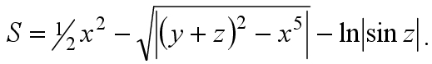
Алгоритм до задачі 8.1:
1. Запитати х
2. Отримати х
3. Запитати у
4. Отримати у
5. Запитати z
6. Отримати z
7. Обчислити S
8. Вивести S
Завдання 8.2

Постановка задачі:

Вихідні дані:
S – змінна типу float,.

Вхідні дані:
x – змінна типу float, визначене користувачем.
y – змінна типу float, визначене користувачем.
z – змінна типу float, визначене користувачем.
a, b – змінна типу char, визначаются користувачем.

Математична модель:
Якщо a+1 <= b = {1}, в іншому випадку {0}.
Вимоги до програмного забезпечення:
1. Інтерефейс українською мовою.
2. Інформація про розробника програми зі знаком охорони авторського права.

Алгоритм виконання:
- Написання функції, у якій описується прізвище,ім’я розробника програми зі знаком (с).
- Написання функції, яка виконує логічну операцію, якщо a + 1 <= b, то вивести 1, інакше вивести 0.
- Написання функції, яка виводить числа x, y, z у 16-овій та 10-овій системах числення та обчислення змінної S за допомогою функції s_calculation().
- Підключення усіх функцій до головної функції main.
Висновки
Данна лабораторна робота, являється дуже корисною адже вона полягає у набутті ґрунтовних вмінь і практичних навичок застосування теоретичних положень методології модульного програмування, реалізації метода функціональної декомпозиції задач, метода модульного (блочного) тестування, представлення мовою програмування С++ даних скалярних типів, арифметичних і логічних операцій, потокового введення й виведення інформації, розроблення програмних модулів та засобів у кросплатформовому середовищі Code::Blocks (GNU GCC Compiler).

Ця лабораторна робота дуже відрізняеться від інших, адже ми вперше почали працювати з середовищем Git Hub. На мою думку це дуже гарна ідея, адже майже всі програмісти використовують Git Hub, щоб заливати на нього свої проекти, ділитися різною інформацією і т.д. Звичайно спочатку треба набратись деяких навичок з роботою на Git Hub і завдяки цій роботі, я набрався деяких навичок.
Перед виконанням лабораторної роботи треба було підготуватись: зареєструватись на Git Hub та завантажити застосунок Git Bash для зручної роботи з Git Hub, а саме: git add — данна команда добавляє, те що ви захочете, git commit -m “” - данна команда является коментарем до того, що саме ви зробили протягом певного часу або що ви добавили до свого репозиторію, git status — слугує для того, щоб перевірити чи все ви добавили, що хотіли і остання основна команда git push — заливає всі останні зміни, які трапились в проекті на Git Hub. Згодом був клонований репозитарій до мого ПК, заповнено два файли README, у яких було записано тему, варіант, мету й завдання до лабораторної роботи.

Приступивши до виконнання першої задачі було виконано аналіз і постановку задачі, на основі чого було розроблено десять тест-кейсів,задля виконання модульного тестування, усі отримані тест-кейси були додані до \lab08\TestSuite та згодом додані до звіту як додаток. також було додано встановлені вимоги до застосунку, тобто, що мова інтерфейсу повинна бути українська, деяка інформація про розробника, призначення самого застосунку, версія застосунку,електронна пошта розробника та рік розробки програми.

Вперше ми почали вивчати модульне програмування на практиці. У Code::Blocks IDE створено проект статичної бібліотеки modules_kirichenko, розширення main.c було змінено на .cpp. Потім було реалізовано функцію s_calculation мовою програмування С++, яка реалізовує умову задачі 8.1. Після компіляції цього проекту було створено файл з розширенням .а. Згодом було створено заголовковий файл modules_kirichenko.h у якому було описано прототип функції s_calculation. Після цього було створено проект консольного додатка з назвою TestDriver. Цей проект мав призначення тестового драйвера для функції s_calculation і за допомогою цього драйвера слід було виконати модульне тестування.

Спочатку поливина тест-кейсів була Failed, але я все виправив і усі тест-кейси мали результат виконання Passed. Усі результати тестування були задокументовані та додані до звіту як додаток. Вихідний код проектів modules_kirichenko та TestDriver включено до звіту як додаток.

Згодом було здійснено постановку та аналіз задачі 8.2. Виконано аналіз вимог, проектування архітектури та інше, отримані результати були задокументовані та додані до звіту. Після цього було розроблено тест-сьют для виконання системного тестування програмного застосунку розв’язування задачі 8.2, який складається з п’яти тестових випадків, файл тестового набору було збережено. В Code::Blocks IDE було створено проект kirichenko_task. Мовою програмування С++ було реалізовано розв’язування задачі 8.2.

Після вдалої компіляції проекту було здійснено системне тестування ПЗ за допомогою раніше розробленого тест-сьюту. Не було виявлено негативних статусів під час тестування, тому виконувати відлагодження програми не знадобилося. Отриманий тестовий артефакт було збережено й додано до звіту як додаток. Консольний додаток було скопійовано у теку Software.

Пiдбиваючи пiдсумки данної лабораторної роботи, можу сказати, що закрiпила свої знання iз запропонованої теми, а також набула практичних вмiнь та навичок роботи з GitHub. Дуже сподобалась данна лабораторна робота, адже багато чому навчився і запам’ятала багато нового. Сподіваюсь, що наступні лабораторні роботи будуть більш цікавішими.

Лістинг модуля modules_kirichenko.h
#include "modules_kirichenko.h"
#include <cmath>

double s_calculation(float x, float y, float z)
{
float S = 1.0/2.0 * pow(x,2) - sqrt(abs(pow(y + z, 2) - pow(x,5))) - log(abs(sin(z)));
S = int(S*100 + 0.5)/100.0;
}
Лістинг тестового набору TestDrive
#include <iostream>
#include <windows.h>
#include <wchar.h>
#include <locale.h>
#include <io.h>
#include <fcntl.h>
#include "modules_kirichenko.h"
using namespace std;
int main()
{
_setmode(_fileno(stdout), _O_U16TEXT);
_setmode(_fileno(stdin), _O_U16TEXT);
_wsetlocale(LC_ALL,L"");
SetConsoleOutputCP(CP_UTF8);
SetConsoleCP(CP_UTF8);
int x, y, z, q, w;
wchar_t a,b;
wcout << L"__===Виконала студентка групи КБ20 Кіріченко Тетяна © ===___" << endl;
wcout << L"x=" << endl;
wcin >> x;
wcout << L"y=" << endl;
wcin >> y;
wcout << L"z=" << endl;
wcin >> z;
wcout << L"x(16-кова система): " << hex << x << dec << endl;
wcout << L"y(16-кова система): " << hex << y << dec << endl;
wcout << L"z(16-кова система): " << hex << z << dec << endl;
wcout << L"a=" << endl;
wcin >> a;
wcout << L"b=" << endl;
wcin >> b;
q = a + 1;
w = b;
wcout << L"a+1<=b : ";
if (q <= w){
wcout << L"1" << endl;
} else
{
wcout << L"0" << endl;
}
wcout << L"S=" << s_calculation(x, y, z) << endl;
system("pause");
return 0;
}

